Муниципальное бюджетное дошкольное образовательное учреждение детский сад № 3 «Малышок»

Конспект занятия по художественно-эстетическому развитию «Веточка рябины»

Воспитатель:
Байкова С.И

2016 год
Цель:
Развивать у дошкольников способности эмоционально-эстетического восприятия окружающего мира.
Задачи:
- учить детей рассуждать о том, какую пользу приносит рябина людям, в частности, для нашего города, для полей и садов. Развивать связную речь, логическое мышление;
- показать красоту русского слова, отразившихся в стихах о рябине;
- рисование красками и пластилином ветки рябины.
Материалы и оборудование.
-стихотворение А. Плещеев «Рябина»;
-картинки рябины;
-для рисунка: акварелевые краски, кисточки, пластилин, клеенки, заготовка.
Ход занятия:
- Сегодня мы познакомимся поближе с удивительным и необычайно красивым деревом. Оно украшает улицы нашего города.
Загадка:
Весною зеленела,
Летом загорала,
Осенью надела
Красные кораллы.
Что за дерево? (Ответы детей). Правильно, это рябина.
Можете объяснить, почему, за что считают рябину красавицей? Что, по-вашему, красиво в этом дереве? (Ответы детей).
Также сегодня мы познакомимся с прекрасным автором Алексеем Плещеевым:
Скучная картина!
Тучи без конца,
Дождик так и льется,
Лужи у крыльца…
Чахлая рябина
Мокнет под окном,
Смотрит деревушка
Сереньким пятном.
Что ты рано в гости,
Осень к нам пришла?
Еще просит сердце
Света и тепла…
Рассмотрим картинку ветку рябины. Осенью листва рябины окрашивается в разные тона. В какие? (Красные, бордовые, желтые, коричневые, оранжевые).
Только ли для красоты в нашем городе люди посадили рябину? (Ответы детей). Со всеми рябина дружит, всех накормить старается, а если заболеет кто, так и подлечит. И хотя плоды рябины на вкус горьки, а все равно хороши.
Ягоды не сладость,
Зато глазу радость
И садам украшенье,
А друзьям угощенье.
Каждый год появляются на рябине плоды. Стоит дерево по осени и еле ветки держит — так на них добра много. Недаром про ягоды рябины загадка есть: «Висят на ветке подружки, прижавшись, тесно друг к дружке».
И, неспроста, так много ягод созревает на рябине. Иначе нельзя: на всех может не хватить. Кого зимой кормит рябина? (Ответы детей).
Правильно, зимой птицам тяжело приходится, но рябина поддерживает их силы, помогает пережить долгую, суровую зиму. А за это, птицы помогают людям справляться с насекомыми – вредителями. Поэтому, на коломенской земле хорошие урожаи, красивые парки и скверы – птички помогают.
Люди тоже едят и используют рябину. Из ягод готовят лакомства, напитки, а из цветов — чай.
Физкультминутка
Мы шли, шли, шли,
(Маршируем на месте)
Рябину мы нашли.
Мы встали в кузовок собрали ,
И дальше пошли.
(Потягивание – руки вверх)
Мы шли , шли ,шли.
Грибочки мы нашли,
Мы сели в кузовок набрали,
(Приседания)
И дальше пошли.
Объяснение и показ порядка выполнения рисунка на педагогическом эскизе.
1 этап. На заготовке «раскрашиваем» плоды рябины красным пластилином.
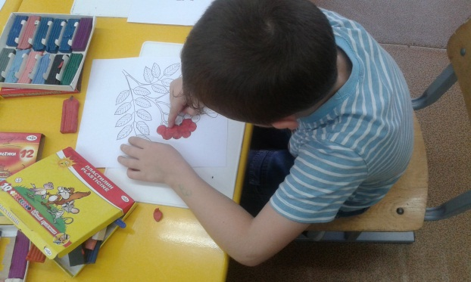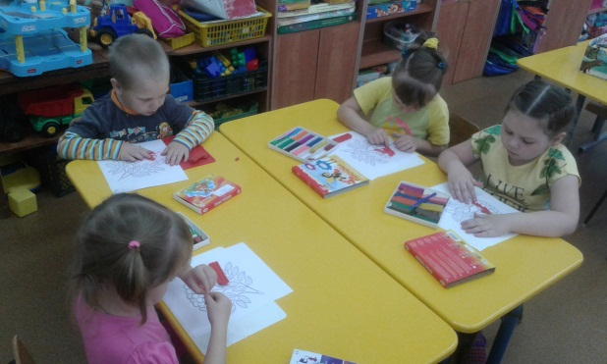
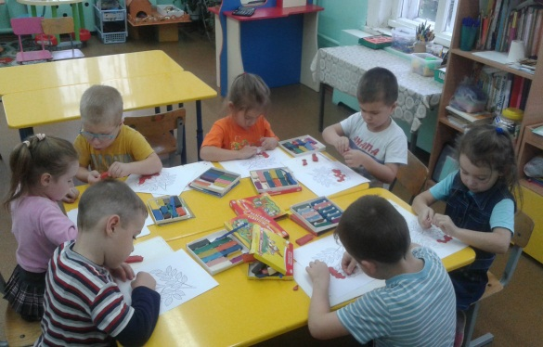
2 этап. Акварельными красками раскрашиваем веточку и листья.
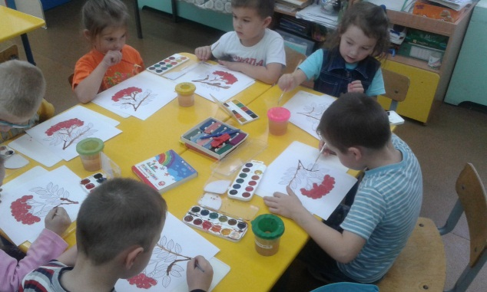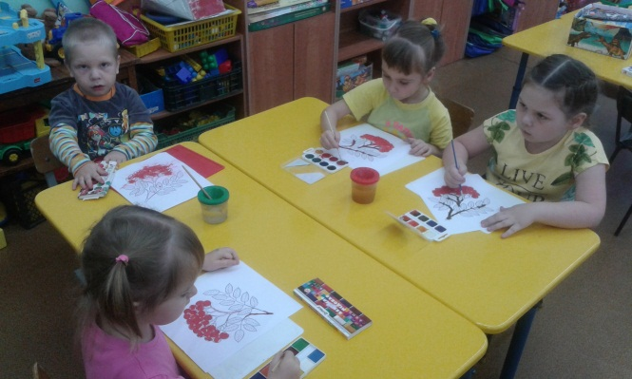
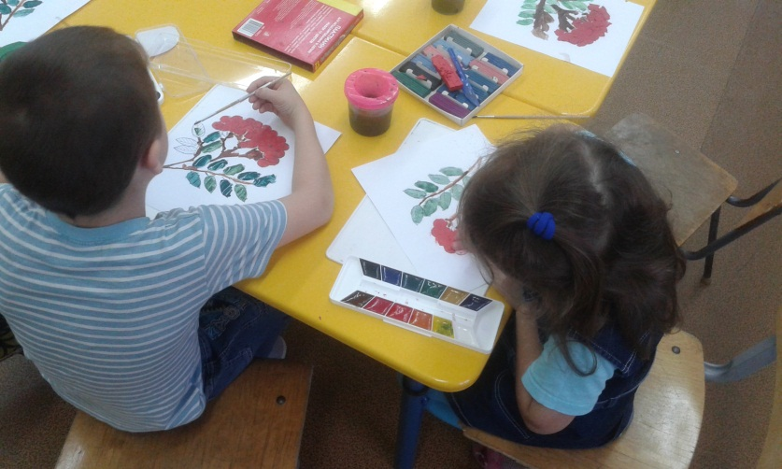
3 этап. Оценка своей деятельности.
Самостоятельная работа детей. Помощь детям при затруднении. Коррекция осанки.
Итог занятия. Анализ готовых работ.
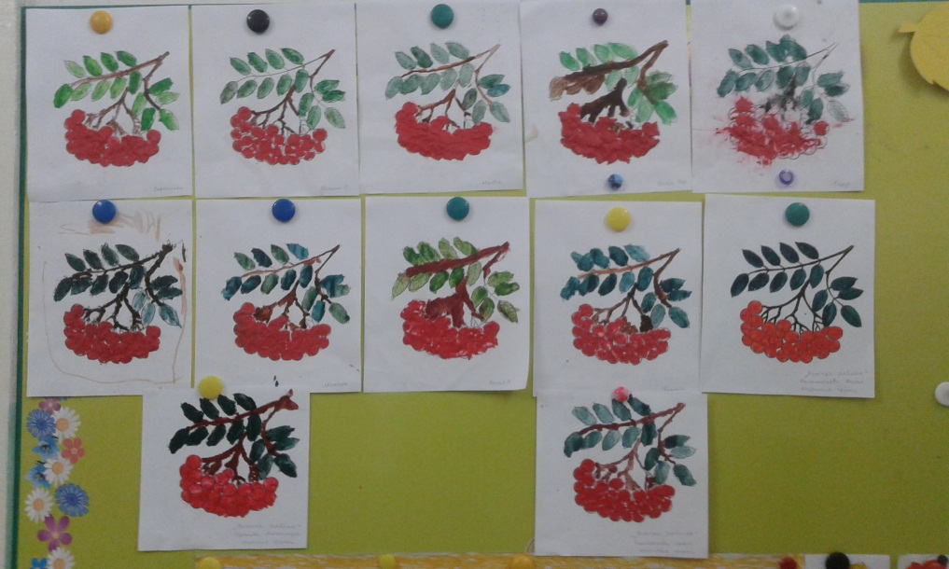
Вопросы: Ветку, какого дерева мы сегодня рисовали? С творчеством, какого поэта мы сегодня познакомились? Вам нравится наши рисунки?

